git安装步骤

1.选择下载的安装包

2.安装步骤省略，直接下一步即可。   
出现下面的图片安装成功   
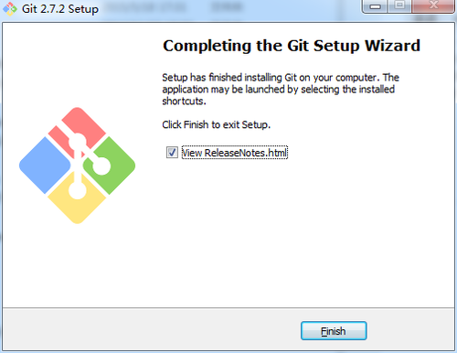

使用git GUI克隆已存在的仓库

1.在本地新建一个文件夹test，选中后点击右键，选择Git GUI Here   
出现下图,选择第二个，克隆已经存在的仓库   
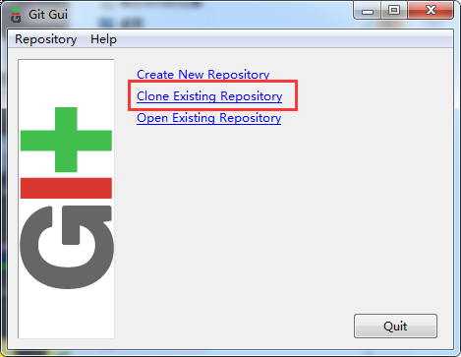

2.填写Source Location（源地址）和Target Directory 

3.完成克隆   
点击上图的clone后，会提示下输入你github的用户名和密码，出现下面的界面，克隆完成。你可以看看你本地克隆的文件。   
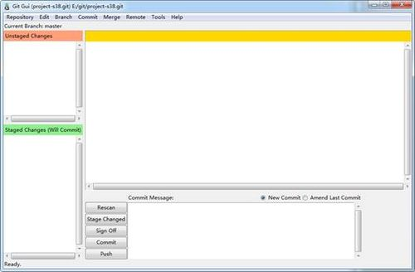

使用git GUI进行Push操作

1.修改属性配置-改为utf-8   
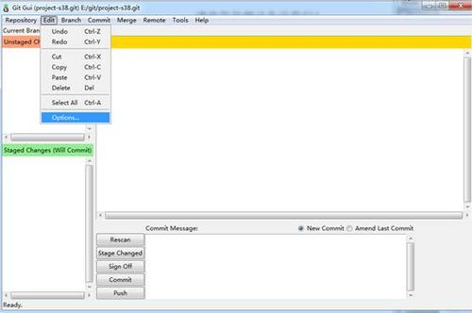 

2.获取改动文件之后，选择Stage Changed.我在本地添加了一个1.md文件 

3.选择Stage Changed，在新弹窗中选择是   
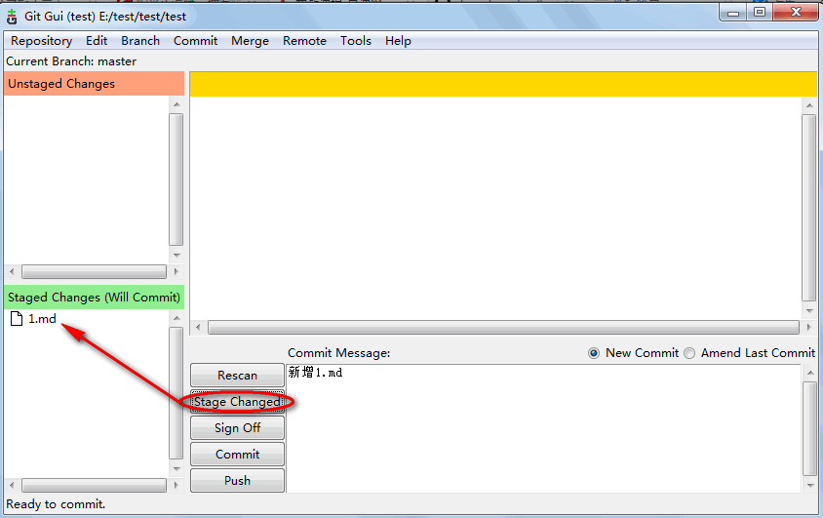   
4.然后点击 commit，再点击push，输入用户名和密码，就提交到远程仓库了。下图是远程仓库,就看到刚刚提交的内容   
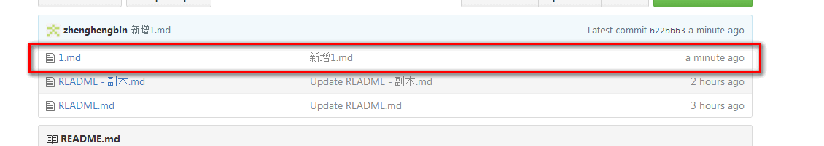

Remote和Merge操作

1.服务端重置项目后，把本地文件直接push，或修改本地文件，待扫描到有文件改动时在提交 同样也会出错，这是由于git本地与服务器端文件不一致产生冲突导致的。   
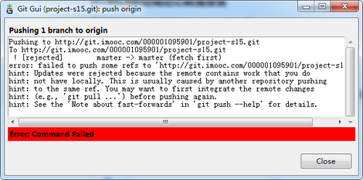

2.遇到这种情况需要先从远程仓库拉取一下文件，解决下合并冲突的问题再push

1.获取仓库的最新改动Git fetch。选择Remote->Fetch from-origin，同样需要输入项目的用户名和密码   
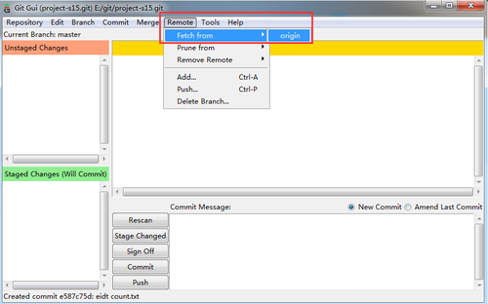   
成功后显示   
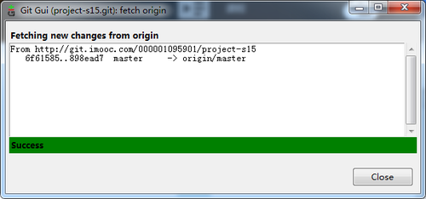

2.解决一下文件冲突问题   
菜单->Merge->Local Merge,在Merge弹窗中选择Merge按钮，成功后会有Success弹窗出现。   
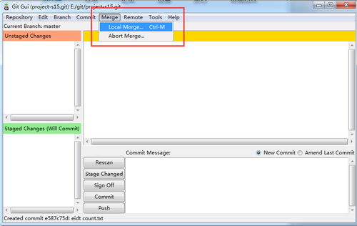   
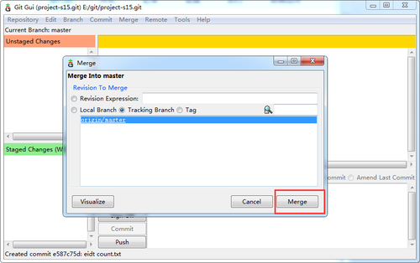

3.如果合并之后检测到文件有冲突，是会提示Command Failed失败的，并且Git Gui是会获取到冲突文件，对于冲突文件的解决，可以右键选择使用远程版本还是本地版本，并且本地已经被打开的话，是会提示是否overwritten.按照此方法挨个解决下冲突文件即可。